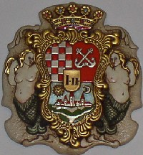
KARLOVAC U 18.I POČETKOM 19.STOLJEĆA
18. stoljeće – stoljeće obnove grada-tvrđave
Grb grada Karlovca

Tijekom 17. stoljeća karlovačku tvrđavu nisu toliko ugrožavali turski napadi, koliko vrijeme i trošnost građe (zemlja i drvo) od koje je tvrđava bila podignuta. Početkom 18.st. javlja se potreba za temeljitom obnovom, ali i modernizacijom tvrđave kako bi se prilagodila i obrambenim zadacima 18.st., jer je u to doba mnogostruko povećana razorna moć opsadne artiljerije. Godine 1739.-1740. počinje obnova i modernizacija tvrđave čime se značajno podiže kvaliteta života u njoj. Konačno se dio bedema obzidava kamenim zidom, kuće se grade od čvršće građe, koje će odolijevati čestim požarima, unutar tvrđave sprovodi se djelomični kanalizacijski i vodovodni sustav, glavni trg prekriven je kamenim pločnikom, a na sredini sagrađen bunar s pumpom za vodu.
Prestankom osmanskih napada, Karlovac započinje svoj razvoj u kojem je posebno značajnu ulogu imala trgovina, koja je na svojem putu prema moru prolazila kroz grad. Najprometnije „ceste“ toga vremena bile su rijeke, a za Karlovac posebno je bila važna Kupa, koja je zbog svoje plovnosti (samo do Karlovca) omogućavala prijevoz robe iz unutrašnjosti prema moru. Nedostatak plovnosti prema jadranskim lukama riješio je car Karlo VI. izgradnjom ceste od Karlovca do Bakra i Rijeke koja je dobila naziv „Karolina“ (1726-1732.). Grad, koji je zamišljen kao vojna utvrda tako postupno prerasta u bogato trgovačko i obrtničko središte tijekom 18.st. Ovakav gospodarski razvitak morala su pratiti i ukidanja vojnih propisa, jer su bili kočnica slobodnom razvoju trgovine i obrta. Godine 1781. car Josip II. proglašava Karlovac slobodnim kraljevskim gradom i uvodi civilnu upravu. Tako Karlovac od vojnog grada postaje grad potpuno slobodnih građana. Grad dobiva svoj grb i prvog gradonačelnika – Ivan Gutterer. Stvoreni uvjeti omogućili su da od kraja 18. i početka 19. stoljeća Karlovac proživljava svoje „zlatno doba“.
Zlatno doba Karlovca – „Žitni put“
Grad svoj vrhunac proživljava na prijelazu iz 18. u 19.st., kada je rijeka Kupa, kao u nekad stara rimska vremena, bila od velike važnosti za prijevoz ljudi i robe. Do Karlovca se Kupom, tzv „žitnim putem“ lađama (korabljama) dopremalo žito, drvena građa, duhan, koža, med i vosak iz Srijema, Bačke, Slavonije, Posavine i Pokuplja. Cestama se s mora prevozila riba, mirodije, sol i ulje. Dopremljena se roba istovarivala u skladišta uz Kupu ili se pretovarivala s lađa na konje ili obrnuto te otpremale prema moru ili unutrašnjosti, što je ovisilo o plovnosti Kupe i prohodnosti cesta. Žitna trgovina postala je gospodarska djelatnost po kojoj je Karlovac postao najvažnije trgovačko i tranzitno središte između kontinentalne i primorske Hrvatske, mjesto gdje su se susretali poslovni ljudi iz Austrijskog i Turskog carstva i Mletačke Republike. Zahvaljujući razvijenoj trgovini i obrtu razvio se u najnapredniji grad Hrvatske. O tome svjedoči i podatak kako su početkom 19. stoljeća upravo Karlovčani plaćali najveći porez od svih hrvatskih gradova.
Pitanja:
- Zašto se javlja potreba za obnovom i modernizacijom grada-tvrđave u 18.st.?
- Navedi promjene koje je grad doživio tijekom obnove?
- Zašto je u razvoju Karlovca posebnu ulogu imala trgovina?
- Što je ograničavalo daljnji razvoj grada i kako je to riješeno?
- Kada grad proživljava svoje „zlatno doba“? Opiši u nekoliko rečenica kako je funkcionirala žitna trgovina?
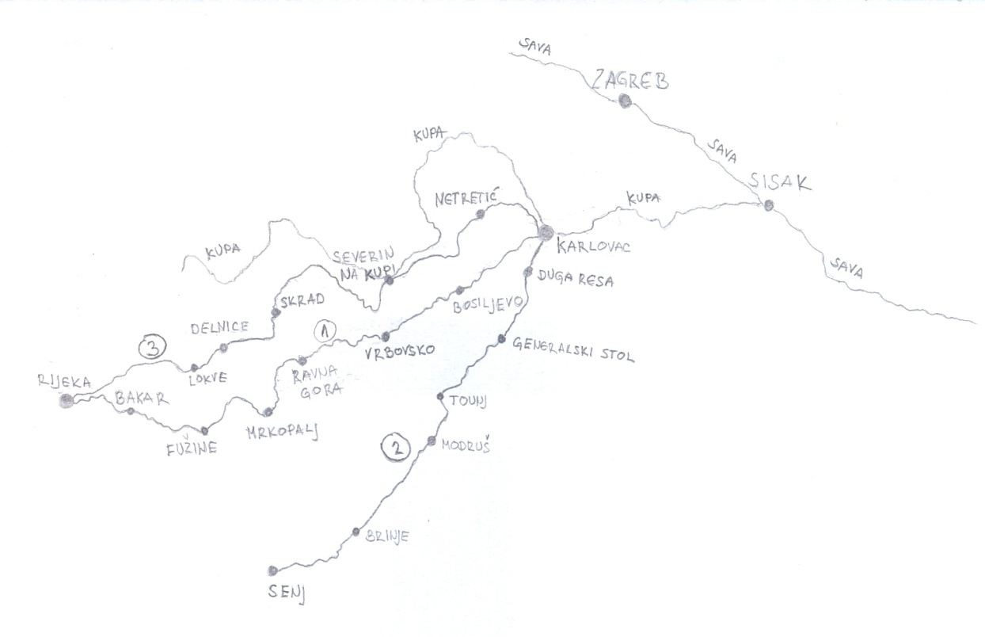
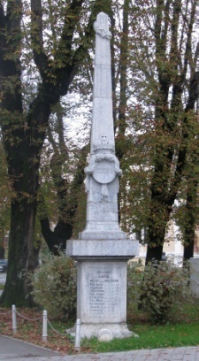
Miljokaz – oznaka koja pokazuje udaljenost između mjesta u miljama.
1. Karolinska cesta – cesta koja spaja Karlovac s Rijekom,

1. Karolinska cesta, cesta koja spaja Karlovac s Rijekom. Duljina joj je 106 km. Građena je s prevelikim nagibima i preoštrim zavojima.
2. Jozefinska cesta, cesta koja spaja Karlovac i Senj. Duljina joj je 100 km.
3. Lujzijanska cesta, modernija cesta od Karlovca do Rijeke. Duljina joj je 141 km. Prva cesta do mora koja je zadovoljila sve ondašnje prijevozne i trgovačke potrebe.

Cesta "Karolina", strma i puna zavoja, bila je samo manji dio godine prohodna, tako da roba nije mogla biti na vrijeme dostavljena do jadranskih luka. Zato je 70-ih godina 18. stoljeća izrađena cesta od Karlovca do Senja, po Josipu II. nazvana "Jozefina" (1770.-1779.). Dodatni zamah razvoju trgovine i obrta omogučila je i novoizgrađena cesta „Lujzijana“ (1803.-1811.) za vrijeme francuske uprave nad hrvatskim zemljama južno od Save i Kupe. Novoizgrađene ceste donijele su procvat krajevima kroz koje su prošle, a unutrašnjost je prvi puta spojena sa morem.
- Kronološkim redom (i godine) navedi ceste od Karlovca prema moru i uz pomoć karte uz svaku cestu izdvoji važnije gradove kroz koje prolazi?
- DZ. Istraži i opiši grb grada Karlovca!
19. stoljeće – stoljeće prosperiteta i kulture

Zahvaljujući gospodarskoj snazi u prvoj polovici 19.st. grad postaje jedan od centara nacionalnog, kulturnog i političkog pokreta poznatog pod imenom ilirski pokret. Tu žive i rade neki od najznačajnijih intelektualaca i pisaca toga vremena: Ambroz i Nikola Vranjicani, Janko Drašković, Vjekoslav Karas, Dragojla Jarnević, Ljudevit Gaj, Ivan Mažuranić i dr. Karlovačka sredina je odlučno utjecala na mladog kajkavca Ljudevita Gaja da, kako sam kaže, upravo u njoj "dokuči slast i dostojantvo ilirskog jezika", tj. štokavskog narječja. U gradu su tiskani najvažniji napisi koji su utirali put ilirizmu, primjerice „Almanah ilirski“ Jurja Šporera i „Disertacija ili razgovor“ Janka Draškovića, te nastala vrijedna književna djela, poput „Domorodne poviesti“ Dragojle Jarnević i epa „Smrt Smail-age Čengića“ Ivana Mažuranića. Dana 1. ožujka 1838. u Karlovcu je otvorena i jedna od prvih javnih čitaonica u Hrvatskoj pod imenom „Ilirsko čitanja društvo“ čime je postavljen temelj današnjoj gradskoj knjižnici „Ivan Goran Kovačić“. Posebno važna je Dragojla Jarnević, rođena Karlovčanka, koja je smatra najznačajnijom pjesnikinjom toga doba. Iz književna opusa najvrijednija ostavština je njezin „Dnevnik“, iznimno opsežno djelo koje je pisala s prekidima od 1833. do 1874., a čitatelju pruža zanimljivo svjedočanstvo o brojnim događajima i poznatim ljudima Hrvatske 19. stoljeća.
Pitanja:
- Zašto kažemo da je Karlovac bio jedan od centara ilirskog pokreta?
- Kako se zove jedna od prvih čitaonica otvorena u Hrvatskoj?

